12/11/2019

Boury Brard Lhermitte

GROUPE 6

TP1 : Sondeur

Compte Rendu

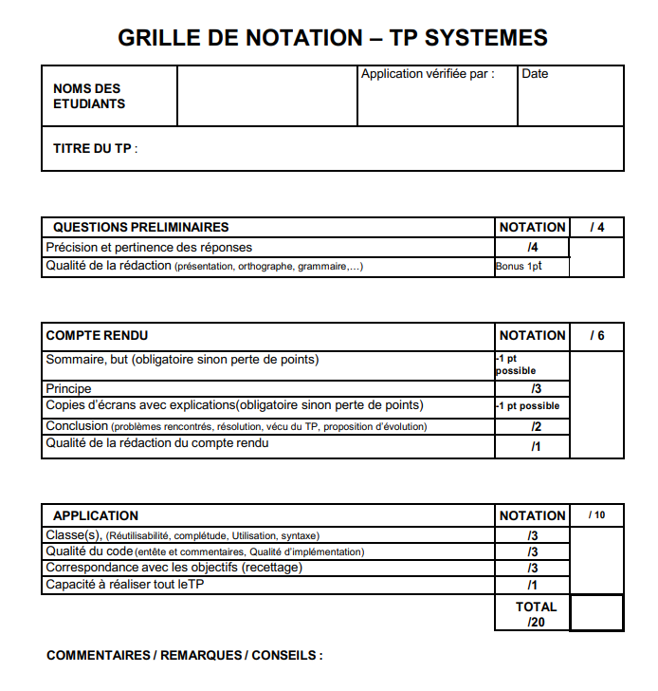

**Boury / Brard / Lhermitte**

**SONDEUR**

*SOMMAIRE*

DESCRIPTION 3

BUT DU TP 4

PRINCIPE 5

QUESTIONS 6

ALGORITHME 8

CONCLUSION 9

# **DESCRIPTION**

Pour commencer on a besoin : - 1 sondeur

- 1 Câble RS232

- 1 Documentation avec

Internet

* 1 PC avec C++ Builder

Ce TP consiste à étudier les caractéristiques techniques d’un sondeur marin et la communication par liaison Rs232

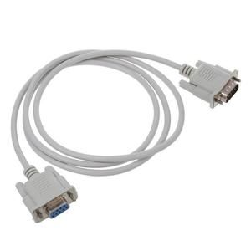

# **BUT DU TP**

Le but de ce TP est de recevoir des trames du Sondeur / GPS et de les traduire grâce à une application C++ qui nous permettra d’avoir la température en °C, la profondeur en m, la latitude et la longitude.

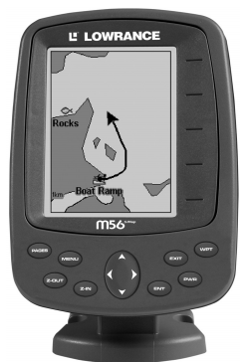

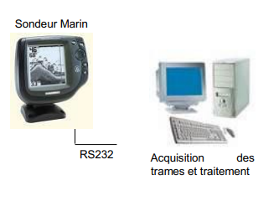

# **PRINCIPE**

Dans un premier temps nous allons nous renseigner à propos du sondeur grâce aux questions.

Dans un deuxième temps grâce aux informations récoltées nous savons qu’il faut traduire des trames que le Sondeur/GPS nous envoie et qu’on doit recevoir grâce à un code C++.

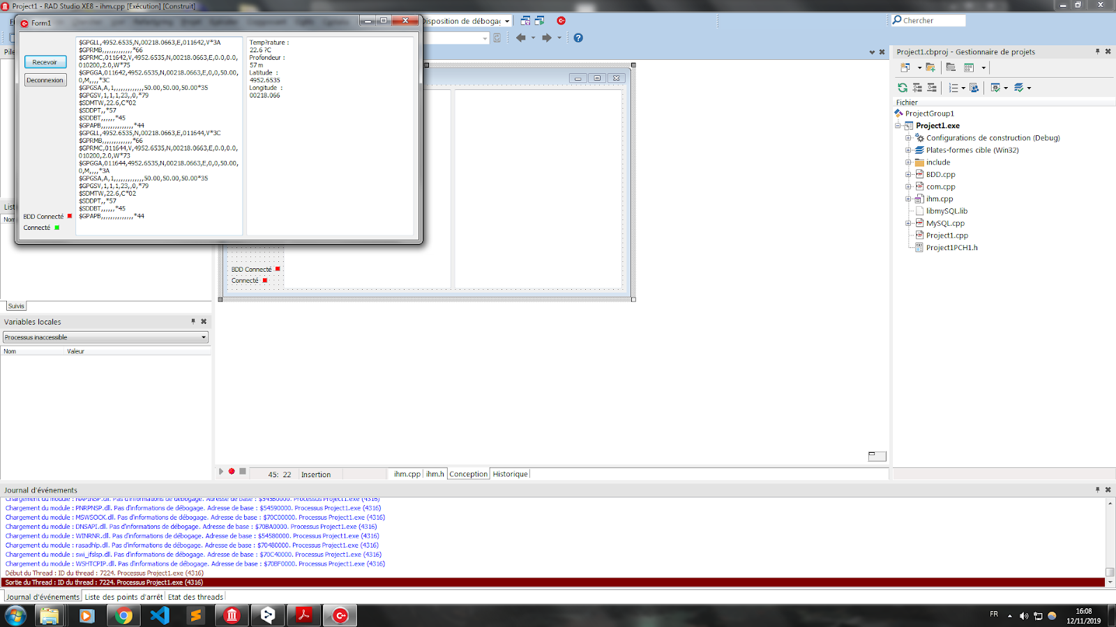

# QUESTIONS

***1) Donnez la distance maxi entre 2 matériels connectés par liaison RS232.***

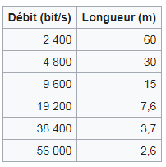

***2) Donnez les caractéristiques de transmission (vitesse …) du sondeur/GPS.***

Caractéristiques :

-Fréquence : 200kHz

-Tension d’alimentation : 10 V - 17 V

-Profondeur max : 600 pieds (180 m)

-Température : -20°C à 75°C

***3) Expliquez les portions de la trame NMEA 183 qui permettent d’obtenir la température et la profondeur de l’eau.***



$GPRMC : Type de trame   011642 : trame envoyé à 01h16 min 42s

V : données invalides   4952.6535 : Latitude exprimée en ddmm.mmmm

N : Nord  00218.0663 : Longitude exprimée en ddmm.mmmm

E : est  0.0 : vitesse en noeuds 0.0 : route sur le fond en degrés

010200 : date exprimée en qqmmaa  2.0 : déclinaison magnétique en degrés   W : mode de positionnement *73 : somme de contrôle de parité

 au format hexadécimal

***4) Quelle(s) fonction(s) de traitement de chaîne de caractères pourriez-vous utiliser pour séparer les données dont vous avez besoins et celles inutiles pour vous ?***

On initialise 3 chaînes de caractères :

* char trame_recue [700];
* char trame_traite [700];
* char trame_requete[700];

***5) Expliquez ce que sont la latitude et la longitude ?***

La latitude : est une coordonnée géographique représentée par une valeur angulaire, expression de la position d'un point sur Terre au nord ou au sud de l'équateur qui est le plan de référence.

La longitude : est une coordonnée géographique représentée par une valeur angulaire, expression du positionnement est-ouest d'un point sur Terre.

# **ALGORITHME**

SONDEUR

Stocke les trames que le sondeur envoie

Traduire les trames qui arrivent

Affichage

Profondeur

En m

Température

En ° C

Longitude

Latitude

# **CONCLUSION**

Pour conclure le Sondeur / GPS nous envoie des trames que l’on arrive à traduire pour pouvoir afficher à l’intérieur de notre application C++ les valeurs que l’on veut. (Température, Profondeur, latitude et longitude).